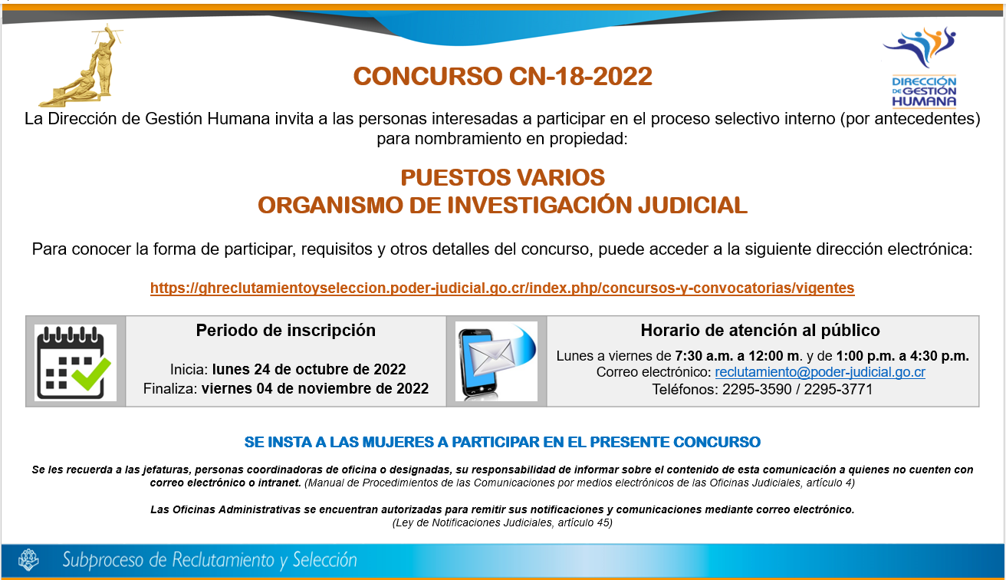

Mensaje Accesible

CONCURSO CN-18-2022

La Dirección de Gestión Humana invita a las personas interesadas a participar en el proceso selectivo (por antecedentes) para nombramientos en propiedad:

PUESTOS VARIOS ORGANISMO DE INVESTIGACIÓN JUDICIAL

Para conocer la forma de participar, requisitos y otros detalles del concurso, puede acceder a la siguiente dirección electrónica:

https://ghreclutamientoyseleccion.poder-judicial.go.cr/index.php/concursos-y-convocatorias/vigentes

Periodo de inscripción

Inicia: lunes 24 de octubre de 2022
Finaliza: viernes 04 de noviembre de 2022

Horario de atención al público

Lunes a viernes de 7:30 a.m. a 12:00 m. y de 1:00 p.m. a 4:30 p.m.

Correo electrónico: reclutamiento@poder-judicial.go.cr

Teléfonos: 2295-3590 / 2295-3771

